

**SCE – SISTEMA DE CONTROL DE GARANTÍAS**



Santiago Cámara Sánchez

Desarrollo de aplicaciones multiplataforma

Memoria del Proyecto de DAM

IES Abastos. Curso 2020/21. Grupo 7U. 9 de junio de 2021

Tutor individual: Eduardo González Sanz

**INDICE-**

1. IDENTIFICACIÓN, JUSTIFICACIÓN Y OBJETIVOS DEL PROYECTO 3

1.1. Presentación 3

1.2. Aplicación 3

1.2.1. Título 3

1.2.2. Descripción 3

1.2.3. Funciones de la aplicación 4

1.2.4. Plataforma 4

2. DISEÑO DEL PROYECTO 5

2.1. Análisis de herramientas y soluciones tecnológicas 5

2.2. Persistencia de datos 5

2.3. Necesidades de hardware y software 6

2.3.1 Hardware 6

2.3.2 Software 6

2.4. Estructura del proyecto. Planificación de la ejecución 6

3. DESARROLLO DEL PROYECTO 8

3.1. Modelo Entidad Relación 8

3.2. Entidades 9

3.2.1 Elementos 9

3.2.2 Categorías 9

3.2.3 Tiendas 10

3.2.4 Mantenimiento 10

3.3. Reglas de negocio 10

3.3.1 Reglas de negocio relativas a los elementos 10

3.3.2 Reglas de negocio relativas a las categorías 11

3.3.3 Reglas de negocio relativas a las tiendas 12

3.3.4 Reglas de negocio relativas a los mantenimientos periódicos 12

3.3.5 Reglas de negocio generales de la aplicación 13

3.4. Valores predefinidos 13

3.5. Estructura de procesos de la aplicación 15

3.6. Diseño gráfico 16

3.6.1 Icono y logotipo de la aplicación 16

3.6.2 Iconos de categorías 16

3.6.3 Botones de navegación y de acciones. 16

3.6.4 Menú 17

3.7. Interfaz de usuario 18

3.7.1 Ventana inicial o principal 18

3.7.2 Inventario 21

3.7.3 Categorías 22

3.7.4 Tiendas 23

3.7.5 Mantenimientos periódicos 24

3.7.6 Copias de seguridad 25

3.8. Pruebas 26

3.9. Implantación y distribución 26

3.10. Ejecución multiplataforma 27

3.11. Licencia 28

4. EVALUACIÓN Y CONCLUSIONES FINALES 28

4.1. Evaluación de la ejecución del proyecto 28

4.2. Propuesta de mejoras 29

5. REFERENCIAS 30

ANEXO A – CONTENIDO DEL SOPORTE DIGITAL 31

**Tabla de imágenes**

Imagen 1 - Modelo entidad relación 8

Imagen 2 - Estructura de procesos 15

Imagen 3 - Icono 16

Imagen 4 - Logotipo de la aplicación 16

Imagen 5 - Iconos de categorías 16

Imagen 6 - Pantalla principal (en modo consulta) 18

Imagen 7 - Pantalla modal para añadir nuevos elementos 19

Imagen 8 - Pantalla principal (en modo edición) 19

Imagen 9 - Barra de botones de navegación 20

Imagen 10 - Inventario por categoría 21

Imagen 11 - Gestión de categorías 22

Imagen 12 - Añadir nueva categoría 22

Imagen 13 - Gestión de tiendas 23

Imagen 14 - Añadir nueva tienda 23

Imagen 15 - Agenda de mantenimientos 24

Imagen 16 – Gestión de copias de seguridad 25

Imagen 17 – Instalador para Windows 26

Imagen 18 – Asistente de desinstalación para Windows 27

Imagen 19 - Licencia de software 28

Imagen 20 - Líneas de código 28

Imagen 21 - Referencias 30

# IDENTIFICACIÓN, JUSTIFICACIÓN Y OBJETIVOS DEL PROYECTO

## Presentación

En todos los hogares existe un problema recurrente. De repente se produce una avería en algún electrodoméstico de la casa y empiezan a surgir preguntas:

¿estará todavía en garantía?

¿dónde está guardado el ticket o factura de compra?

¿cuándo se compró y cuánto costó?

Si ya no está en garantía, ¿por la antigüedad que tiene vale la pena reparar?

Estas preguntas, que todo el mundo se ha hecho en alguna ocasión, serían muy fáciles de responder si se fuera muy metódico a la hora de guardar en papel las facturas y tickets de todas las cosas que se van comprando en el hogar con el paso de los años.

Pero en la práctica, esto no lo hace casi nadie.

Este proyecto va a consistir en crear una aplicación informática para dar respuesta a las preguntas anteriores de la manera más sencilla posible, pero añadiendo algunas opciones adicionales para dar una mayor funcionalidad de la que en principio se podría esperar.

## Aplicación

### 1.2.1. Título

La aplicación se va a llamar SCG – Sistema de Control de Garantías.

### 1.2.2. Descripción

Se trata de gestionar las garantías de los artículos que se adquieren en el hogar.

Partiendo de unas determinadas categorías predefinidas, permite llevar el mantenimiento de productos que se adquieren en el ámbito doméstico.

Las categorías podrán ser modificadas por el usuario. Inicialmente habrá algunas predefinidas como, por ejemplo: Electrodomésticos, Informática, Telefonía móvil, TV y video, Audio, etc.

Por cada artículo tendremos su categoría, nombre, marca, modelo, descripción, fecha y lugar de compra, importe, fecha de vencimiento de la garantía y una imagen del mismo.

Posibilidad de realizar inventarios que serán muy útiles a la hora de contratar un seguro de hogar o, si se produjera un siniestro para facilitar la valoración de los bienes.

Opcionalmente por cada artículo se podrá almacenar electrónicamente un documento con la factura o ticket de compra.

También se contemplará la posibilidad de poder guardar el manual de usuario del artículo en cuestión.

### 1.2.3. Funciones de la aplicación

* Mantenimiento de artículos/productos (altas, bajas modificaciones)
* Mantenimiento de categorías de artículo/producto (altas, bajas modificaciones)
* Inventario valorado de artículos total y/o por categoría
* Estado de las garantías (se calcula para cada artículo su periodo de garantía, informando si se encuentra vigente y cuantos días quedan hasta el vencimiento, si está próxima a vencer pues quedan menos de 90 días hasta el vencimiento o si la garantía está vencida)
* Mantenimientos periódicos (Módulo para calendarizar operaciones que se deberían hacer con cierta periodicidad como, por ejemplo: Limpieza de filtros de aire acondicionado, revisiones y/o ITV de vehículos, engrasado de bicicletas, sustitución de filtros de depuradores de agua, etc.)
* Almacenamiento y consulta de facturas/tickets
* Almacenamiento y consulta de manuales de usuario
* Gestión de copias de seguridad.

### 1.2.4. Plataforma

Al realizar el estudio de las alternativas existentes en la actualizad relacionadas con esta aplicación, se observa que no hay ninguna aplicación de escritorio para Windows que haga estas funciones, salvo error u omisión.

Sin embargo, sí que existen seis aplicaciones Android similares que permiten alguna funcionalidad de las citadas pero que, en ningún caso, las contemplan todas. Casi todas están disponibles únicamente en inglés y tienen muy pocas descargas.

Dada la ausencia de aplicaciones de escritorio de este tipo, el objetivo del proyecto es desarrollar exclusivamente la versión desktop. En el futuro se podría desarrollar una versión para dispositivos móviles que sincronizara los datos con la versión de escritorio.

# DISEÑO DEL PROYECTO

## Análisis de herramientas y soluciones tecnológicas

Partiendo de la premisa de que la aplicación desarrollada fuera multiplataforma, se han analizado distintas opciones disponibles para el diseño de la misma.

Inicialmente se había optado por un desarrollo en lenguaje **Java** y para la interfaz de usuario utilizar el **API Java Swing**, pero finalmente se ha optado por desarrollar la aplicación con **Node.js** más el framework **electrón**.

**Node.js** es un entorno en tiempo de ejecución multiplataforma que utiliza el lenguaje de programación **javascript** y que, combinado con el framework **electrón**, sirve para el desarrollo de **aplicaciones de escritorio**. Utilizando los módulos **Photon** y/o **Xel**, permite generar unas interfaces de usuario visualmente mucho más modernas y atractivas que lo que se podría obtener con Java Swing.

Además, al tratarse de un entorno multiplataforma, la aplicación resultante podría ejecutarse bajo **Windows**, **Mac OS** o **Linux**.

En cuanto al entorno de desarrollo se opta por **Microsoft Visual Code**.

Se trata de un software libre multiplataforma que permite editar código fuente. Incluye soporte para la depuración, control integrado de Git, resaltado de sintaxis, finalización inteligente de código, fragmentos y refactorización de código. Aunque es un entorno genérico para cualquier lenguaje de programación, gestiona a la perfección los desarrollos de node.js. Se da la circunstancia de que el propio Microsoft Visual Code está desarrollado con el framework electrón.

## Persistencia de datos

En principio estaba previsto realizar el almacenamiento de la información en una base de datos relacional, como por ejemplo **SQLite**.

Según el uso que le dé a la aplicación cada usuario, se prevé que pueda haber unos 25 elementos registrados por hogar aproximadamente. En caso de usuarios más concienzudos, probablemente se pueda llegar a unos 50 artículos y en casos más excepcionales hasta unos 100.

Aunque la aplicación no estará limitada en cuanto a la cantidad de elementos a almacenar, se estima que, en la práctica, no se superarán los 100 registros.

Debido a la poca cantidad de elementos a gestionar y a la relativamente poca cantidad de información a almacenar por registro, se decide renunciar a una base de datos y optar por archivos de tipo **json** para almacenar los datos.

De este modo se obtendrá un menor consumo de memoria y una mayor velocidad de proceso. Además, la aplicación se va a desarrollar mediante lenguaje javascript, el cual tiene integrado de forma nativa un excelente tratamiento de archivos json, con lo que se mejorará y simplificará el desarrollo del código.

## Necesidades de hardware y software

### 2.3.1 Hardware

* PC o portátil con Windows 10.

### 2.3.2 Software

* Visual Studio Code
* Node.js , combinado con los siguientes módulos:
  + Electrón
  + Photon / Xel

## Estructura del proyecto. Planificación de la ejecución

La aplicación se va a desarrollar de forma modular para que, aunque el desarrollo se complique con el paso del tiempo, se pueda obtener un producto funcional.

Los distintos módulos irán añadiendo funcionalidad a la aplicación:

***Módulo 1 (Base de la aplicación)***

* Mantenimiento de artículos/productos (añadir, editar, eliminar)
* Inventario valorado de artículos total y/o por categoría
* Estado de las garantías (se calcula para cada artículo su periodo de garantía, informando si se encuentra vigente y cuantos días quedan hasta el vencimiento, si está próxima a vencer pues quedan menos de 90 días hasta el vencimiento o si la garantía está vencida)

***Módulo 2***

* Mantenimiento de categorías (añadir, editar, eliminar)
* Mantenimiento de tiendas (añadir, editar, eliminar)
* Almacenamiento y consulta de facturas/tickets
* Almacenamiento y consulta de manuales de usuario

***Módulo 3***

* Planes de mantenimiento periódico (Módulo para calendarizar operaciones que se deberían hacer con cierta periodicidad como, por ejemplo: Limpieza de filtros de aire acondicionado, revisiones y/o ITV de vehículos, engrasado de bicicletas, sustitución de filtros de depuradores de agua, etc.)
* Gestión de copias de seguridad

Se establecen los siguientes hitos en el desarrollo del proyecto:

|  |  |
| --- | --- |
| **HITO** | **FECHA PREVISTA** |
| Diseño del modelo de datos | 26/03/2021 |
| Diseño de la interface de usuario | 31/03/2021 |
| Codificación y pruebas Modulo 1 | 15/04/2021 |
| Codificación y pruebas Módulo 2 | 25/04/2021 |
| Codificación y pruebas Módulo 3 | 10/05/2021 |
| Finalización de la memoria del proyecto | 20/05/2021 |
| Elaboración de la presentación para el tribunal | 25/05/2021 |

La elaboración de la memoria se realizará en paralelo junto con el desarrollo de la aplicación.

# DESARROLLO DEL PROYECTO

## Modelo Entidad Relación

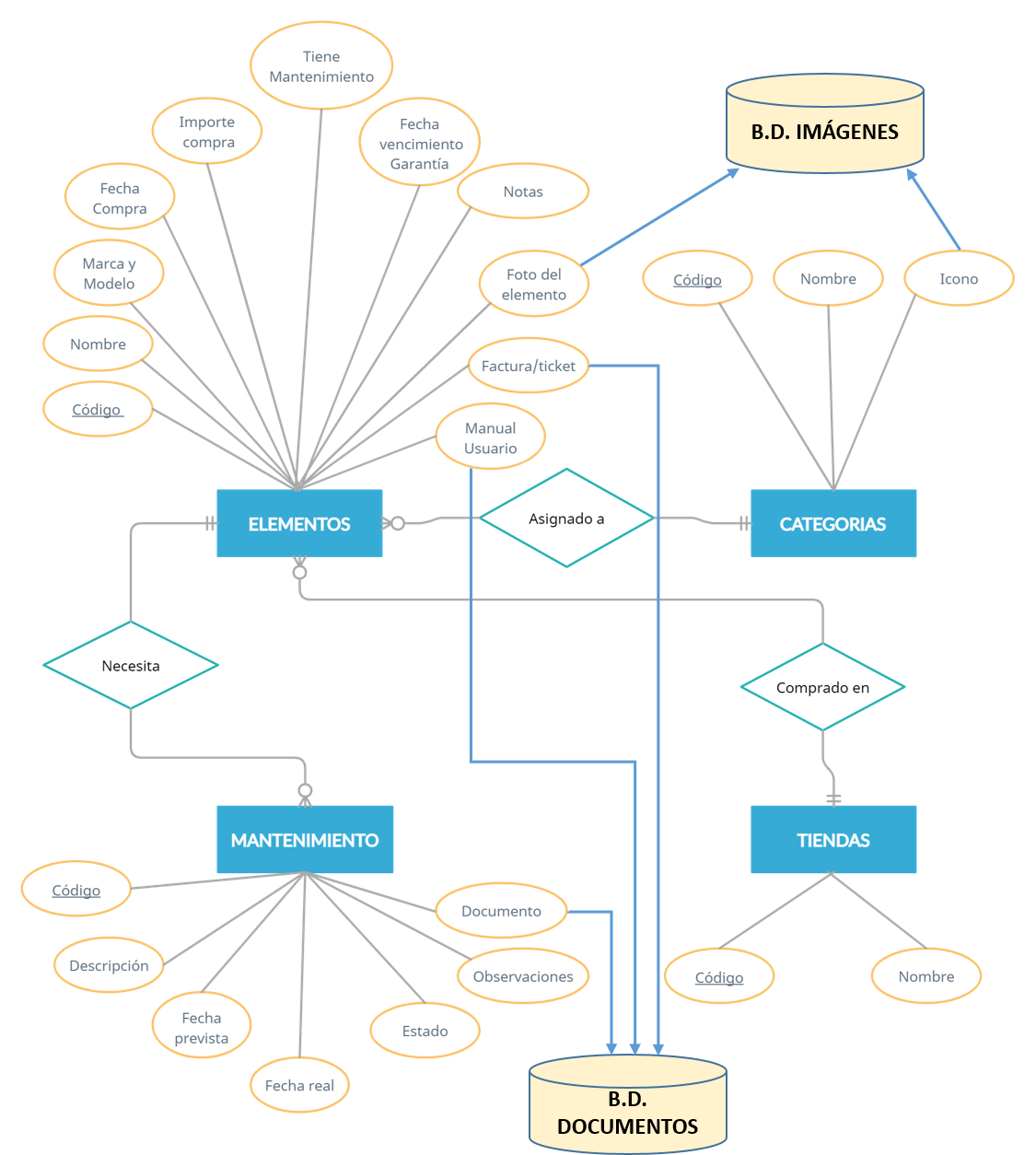

Imagen - Modelo entidad relación

## Entidades

En base al modelo entidad relación, la aplicación contará con las siguientes entidades:

### 3.2.1 Elementos

Es la entidad principal de la aplicación. Existirá un registro en ella por cada elemento/producto con todos sus atributos.

|  |  |  |
| --- | --- | --- |
| ELEMENTOS | | |
| ATRIBUTO | **TIPO** | **DESCRIPCIÓN** |
| codigo | Numérico | Código de elemento |
| codcategoria | Numérico | Categoría a la que corresponde el elemento |
| codtienda | Numérico | Establecimiento donde fue comprado |
| nombre | String | Nombre descriptivo del elemento |
| marcamodelo | String | Marca y modelo del producto |
| notas | String | Observaciones sobre el producto |
| fcompra | Objeto fecha | Fecha de adquisición del producto |
| importe | Numérico | Importe de compra del producto |
| fvtogarantia | Objeto fecha | Fecha de vencimiento de la garantía |
| fotografía | String | Archivo de la imagen del producto |
| factura | String | Archivo de la factura/ticket |
| manual | String | Archivo del manual de usuario |
| tieneMant | Boolean | Si tiene o no mantenimiento periódico |

### 3.2.2 Categorías

En esta entidad se almacenan los nombres y los iconos de las categorías de elementos.

|  |  |  |
| --- | --- | --- |
| CATEGORÍAS | | |
| ATRIBUTO | **TIPO** | **DESCRIPCIÓN** |
| codigo | Numérico | Código de categoría |
| Nombre | String | Nombre descriptivo |
| Icono | String | Nombre archivo del icono |

### 3.2.3 Tiendas

En esta entidad se almacenan los posibles nombres de tiendas donde se adquieren los elementos.

|  |  |  |
| --- | --- | --- |
| TIENDAS | | |
| ATRIBUTO | **TIPO** | **DESCRIPCIÓN** |
| codigo | Numérico | Código de Tienda |
| nombre | String | Nombre descriptivo del establecimiento |

### 3.2.4 Mantenimiento

En esta entidad se almacenan las operaciones de mantenimiento periódico que se hayan definido opcionalmente para los elementos.

|  |  |  |
| --- | --- | --- |
| MANTENIMIENTO | | |
| ATRIBUTO | **TIPO** | **DESCRIPCIÓN** |
| codigo | Numérico | Código de mantenimiento |
| codelemento | Numérico | Elemento al que corresponde |
| fprevista | Objeto fecha | Fecha prevista del mantenimiento/revisión |
| freal | Objeto fecha | Fecha en la que se ha realizado el mantenimiento |
| descripción | String | Descripción del mantenimiento a realizar |
| estado | String | "P" Pendiente, "R" Realizado |
| observaciones | String | Observaciones relacionadas con la realización |
| documento | String | Archivo relacionado con el mantenimiento |

## Reglas de negocio

### 3.3.1 Reglas de negocio relativas a los elementos

* El nombre de los elementos no puede estar vacío ni estar formado por espacios en blanco solamente.
* No podrá existir más de un elemento con el mismo nombre, independientemente de que esté escrito en mayúsculas o minúsculas.
* En elementos son obligatorios los siguientes atributos: nombre, categoría, tienda, fecha de compra.
* En caso de no seleccionar categoría se asignará la categoría especial "Sin categoría".
* Si no se selecciona tienda se asignará la tienda especial "otras tiendas".
* En elementos, son opcionales los atributos: marca y modelo, notas, importe, factura, manual y fotografía.
* La fecha de vencimiento de la garantía será calculada por la aplicación en base a un número de días, meses o años a añadir a la fecha de compra.
* Si el elemento no tiene garantía, se considerará la fecha de compra como fecha de vencimiento de garantía.
* A un elemento se le puede asignar opcionalmente una imagen (en formato jpg, jpeg o png), en el momento del alta o editarse a posteriori.
* En caso de no elegir una imagen para el elemento se visualizará la imagen especial "no disponible".
* Las imágenes que se carguen en la aplicación pueden tener cualquier nombre en origen, pero se almacenarán internamente con el nombre "foto_item_x", dónde x es el código interno de elemento.
* A un elemento se le podrá asignar opcionalmente una factura o un ticket de compra (en formato de documento pdf o de imagen jpg, jpeg o png). Cuando se cargue en la aplicación se almacenará internamente con el nombre "factura_item_x" siendo x el código interno del elemento.
* De igual forma, a un elemento se le podrá asignar opcionalmente un manual de instrucciones (en formato de documento pdf o de imagen jpg, jpeg o png). Cuando se cargue en la aplicación se almacenará internamente con el nombre "manual_item_x" siendo x el código interno del elemento.
* Cuando se desee consultar una factura, ticket o manual, se lanzará la aplicación por defecto del S.O. para abrir archivos de documentos pdf o de imágenes (según el caso), permitiendo de este modo su visualización, guardado, impresión, etc.
* Al borrar un elemento se eliminarán su imagen, factura y manual en caso de que los tuvieran asignados.

### 3.3.2 Reglas de negocio relativas a las categorías

* El nombre no puede estar vacío ni estar formado por espacios en blanco solamente.
* No puede haber dos categorías con nombre idéntico, independientemente de que esté escrita en mayúsculas o minúsculas.
* Para garantizar la integridad referencial, no podrá eliminarse una categoría si la tiene asignada algún elemento.
* Antes de modificar una categoría se informará al usuario cuantos elementos la tienen asignada.
* La categoría especial "Sin categoría" no podrá eliminarse, ni modificarse su icono.
* A una categoría se le puede asignar opcionalmente un icono (en formato ico o png) en el momento del alta o editarse a posteriori.
* En caso de no elegir un icono para la categoría, se asignará el icono especial "sin_icono".
* Los iconos que se carguen en la aplicación pueden tener cualquier nombre en origen, pero se almacenarán internamente con el nombre "icono_cat_x", dónde x es el código interno de categoría.
* Cuando se elimine una categoría, el icono que tuviera asignado también se eliminará, excepto si fuera el icono "sin_icono.png".
* Para facilitar el uso inicial de la aplicación, tras la instalación existirán datos de categorías predefinidas con sus correspondientes iconos.

### 3.3.3 Reglas de negocio relativas a las tiendas

* El nombre no puede estar vacío ni estar formado por espacios en blanco solamente.
* No puede haber dos tiendas con nombre idéntico, independientemente de que esté escrita en mayúsculas o minúsculas.
* No podrá eliminarse una tienda si la tiene asignada algún elemento, para garantizar la integridad de los datos.
* Antes de modificar una tienda se informará al usuario cuantos elementos la tienen asignada.
* La tienda especial "Otras tiendas" no podrá eliminarse.
* Para facilitar el uso inicial de la aplicación, tras la instalación existirán datos de tiendas predefinidas.

### 3.3.4 Reglas de negocio relativas a los mantenimientos periódicos

* Los planes de mantenimiento son opcionales para los elementos.
* En caso de utilizarse, a un elemento se le podrán asignar entre 1 y 50 operaciones de mantenimiento.
* Las fechas de mantenimiento se calculan tomando como base a la fecha de compra y añadiendo un intervalo periódico de x días, meses o años.
* Los mantenimientos se podrán consultar ordenados por fecha prevista. Habrá un filtro que permitirá elegir que operaciones se desean ver:
  + todas las fechas
  + desde los últimos 90 días en adelante
  + solo los de ahora en adelante
* También se podrá solicitar que se visualicen solo los pendientes de realizar o los ya realizados.
* La fecha prevista de mantenimiento aparecerá en color rojo si ya está vencida, en color naranja si quedan menos de 90 días hasta el vencimiento y en color verde en el resto de casos.
* El usuario dispondrá de la posibilidad de filtrar por nombre del elemento escribiendo parcialmente su denominación.
* Para dar por realizado un mantenimiento se marcará con la fecha real en la que se ha hecho la operación y las observaciones que se estimen oportunas sobre la realización.
* Opcionalmente, asociado a una operación de mantenimiento concreta, se podrá guardar un documento relacionado (factura, ticket, foto, etc.) en formato pdf, jpg, jpeg o png). Cuando se cargue en la aplicación se almacenará internamente con el nombre "DocMNT_x#AAAA-MM-DD", donde "x" es el código interno del elemento y AAAA-MM-DD la fecha prevista de mantenimiento.
* Los mantenimientos solo se eliminan si se borra el elemento al que pertenecen o si se modifica el plan de mantenimiento de dicho elemento por otro nuevo.

### 3.3.5 Reglas de negocio generales de la aplicación

* El inventario de elementos podrá consultarse en su totalidad o filtrado por categoría.
* En la pantalla principal, la lista de elementos se podrá consultar por orden alfabético (por defecto), por fecha de vencimiento de garantía o por orden de alta en la aplicación.
* La fecha de fin de la garantía vencimiento aparecerá en color rojo si ya está vencida, en color naranja si quedan menos de 90 días hasta el vencimiento y en color verde en el resto de casos.
* La codificación interna de todas las entidades la gestionará automáticamente la aplicación, de modo que sea totalmente transparente. El usuario solo tendrá que seleccionar en listas, sin necesidad de saber nada sobre códigos

internos de las distintas entidades.

* La aplicación gestionará las copias de seguridad de los datos. Cada copia de seguridad irá identificada por su fecha y hora de realización, además de una descripción proporcionada por el usuario. Existirá la posibilidad de hacer, recuperar o eliminar copias de seguridad.

## Valores predefinidos

|  |  |
| --- | --- |
| CATEGORÍAS PREDEFINIDAS | |
|  | Audio |
|  | Cocina |
|  | Consolas y juguetes |
|  | Deportes |
|  | Electrodomésticos |
|  | Fotografía |
|  | Informática |
|  | Joyas y relojes |
|  | Moda |
|  | Muebles |
|  | Tablet/Ebook |
|  | Telefonía móvil |
|  | TV y video |
|  | Vehículos |
|  | Sin categoría |

|  |
| --- |
| TIENDAS PREDEFINIDAS |
| Otras tiendas |
| Alcampo |
| Aldi |
| AliExpress |
| Amazon |
| Carrefour |
| El Corte Inglés |
| Ikea |
| Lidl |
| Media Markt |
| PC Componentes |

## Estructura de procesos de la aplicación

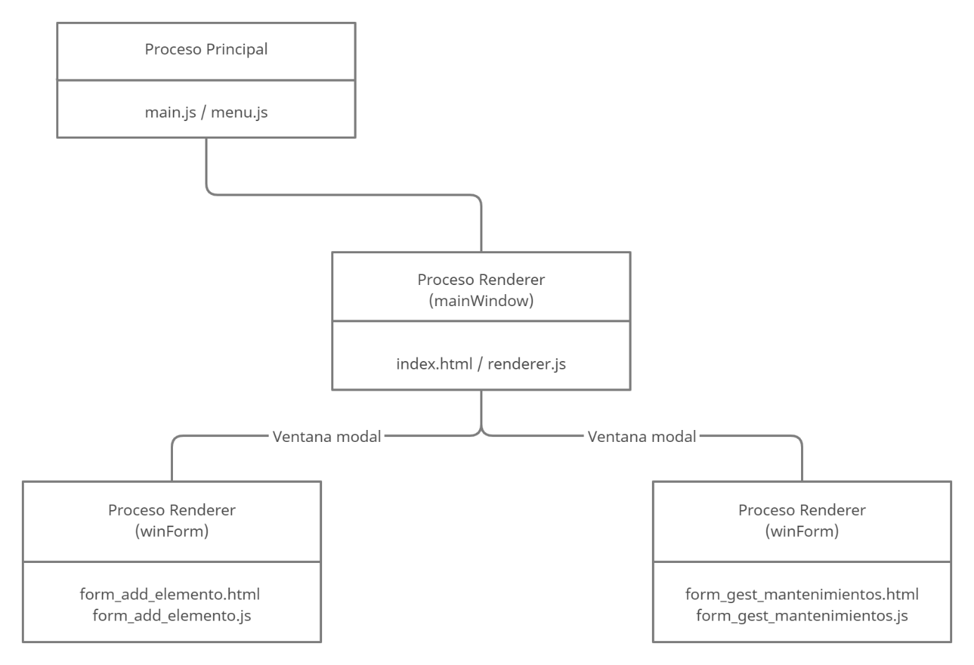

Imagen - Estructura de procesos

Como todas las aplicaciones node/electrón, tendremos un proceso principal (*main.js*) y la gestión del menú de la aplicación (*menu.js*). De manera concurrente se ejecutará el proceso renderer de la ventana principal (*index.html*) gestionado por el módulo *renderer.js*.

Por otra parte, tendremos el modulo *gui.js* que define el objeto encargado de la gestión de la interfaz de usuario de la ventana principal con todos sus métodos.

También se ha definido el módulo *itemStorage.js* que define el objeto y todos los métodos necesarios para la gestión de los archivos json que utiliza la aplicación.

En los casos de añadir nuevos elementos o cuando revisamos el calendario de mantenimiento de elementos, se ejecutará un nuevo proceso renderer que gestionará la ventana modal donde se interactuará con el usuario mediante el correspondiente formulario.

En el caso de las altas de nuevos elementos la ventana modal (*form_add_elemento.html*) será gestionada por el módulo *form_add_elemento.js*.

Para la gestión de los mantenimientos, la ventana modal (*form_gest_mantenimientos.html*) será gestionada por el módulo *form_gest_mantenimientos.js*.

Por último, se han creado también los módulos *mant.js* y *util.js* que contienen funciones comunes que son llamadas desde los procesos anteriores.

## Diseño gráfico

### 3.6.1 Icono y logotipo de la aplicación

Se ha diseñado este icono, que aparecerá en el marco de la ventana y en la barra de tareas:



Imagen - Icono

El logotipo que se verá en la aplicación es:



Imagen - Logotipo de la aplicación

### 3.6.2 Iconos de categorías

Para las categorías se han seleccionado unos iconos en blanco y negro, buscando un diseño minimalista y lo más limpio posible. No obstante, el usuario puede modificarlos a su criterio.

|  |  |  |  |  |  |  |
| --- | --- | --- | --- | --- | --- | --- |
|  |  |  |  |  |  |  |
|  |  |  |  |  |  |  |

Imagen - Iconos de categorías

### 3.6.3 Botones de navegación y de acciones.

El diseño de la aplicación se ha realizado tratando de conseguir la mejor experiencia de usuario posible, intentando que el manejo sea muy intuitivo.

Todos los botones de la aplicación tienen un icono significativo relacionado con su función. La mayoría de ellos también tienen un texto explicativo sobre la acción que realizan.

En aquellos casos que el botón solo tiene un icono sin texto, pasando el ratón por encima aparece un texto explicativo emergente.

Además, se ha tratado de mantener una coherencia con los colores de los botones:

* Blanco y negro para botones de navegación entre las distintas ventanas.
* Naranja para botones de "salir" o "cancelar" la acción en curso.
* Rojo para botones de "eliminar".
* Azul para botones de acciones "positivas" (añadir, editar, confirmar, calcular, generar, etc.)
* Verde para botones que permiten visualizar documentos (facturas, manuales, etc.)

La navegación es similar a como podría realizarse en un dispositivo móvil, utilizando botones y minimizando la posibilidad de que el usuario pueda cometer errores. Por ejemplo, si algo no se puede borrar no se presenta un mensaje de error, sino que se oculta el botón de "eliminar" para evitar esa casuística.

### 3.6.4 Menú

La aplicación dispone de un menú clásico, pero que se limita a aquellas cosas que son típicas en una aplicación de escritorio:

* sub-menú Archivo: salir de la aplicación (aunque se puede hacer igualmente cerrando la ventana).
* sub-menú Edición: deshacer, rehacer, copiar, cortar, pegar, borrar o seleccionar todo.
* sub-menú Ver: resetear zoom, aumentar y disminuir zoom, pantalla completa y reiniciar aplicación.

En los menús se muestran los atajos de teclado que se pueden utilizar para cada caso.

Toda la navegación entre las distintas pantallas se realiza siempre con botones.

## Interfaz de usuario

### 3.7.1 Ventana inicial o principal

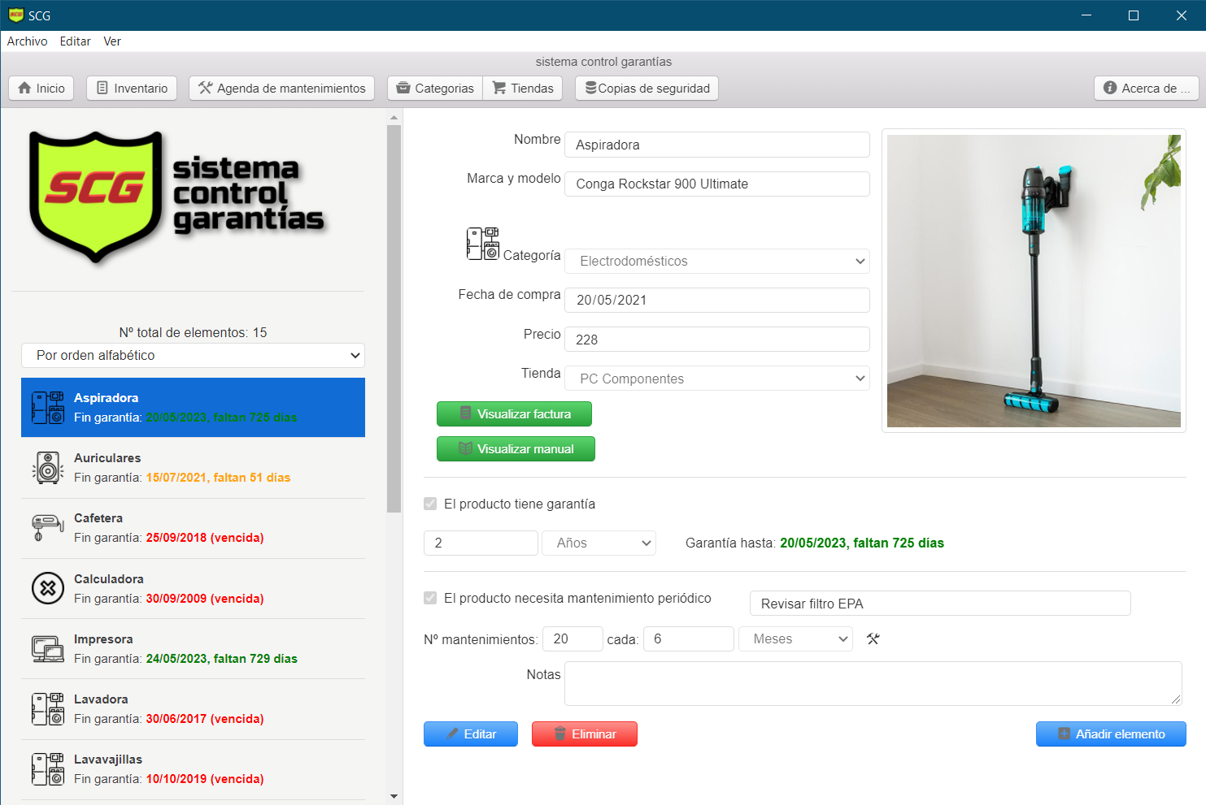

Imagen - Pantalla principal (en modo consulta)

La ventana de inicio de la aplicación tiene a la izquierda la lista de elementos, que podrá ordenarse alfabéticamente (por defecto), por fecha de vencimiento de garantía o por orden de alta en la aplicación (Imagen 6) .

En la parte derecha de la ventana aparece el detalle (del elemento seleccionado de la lista) en modo de consulta.

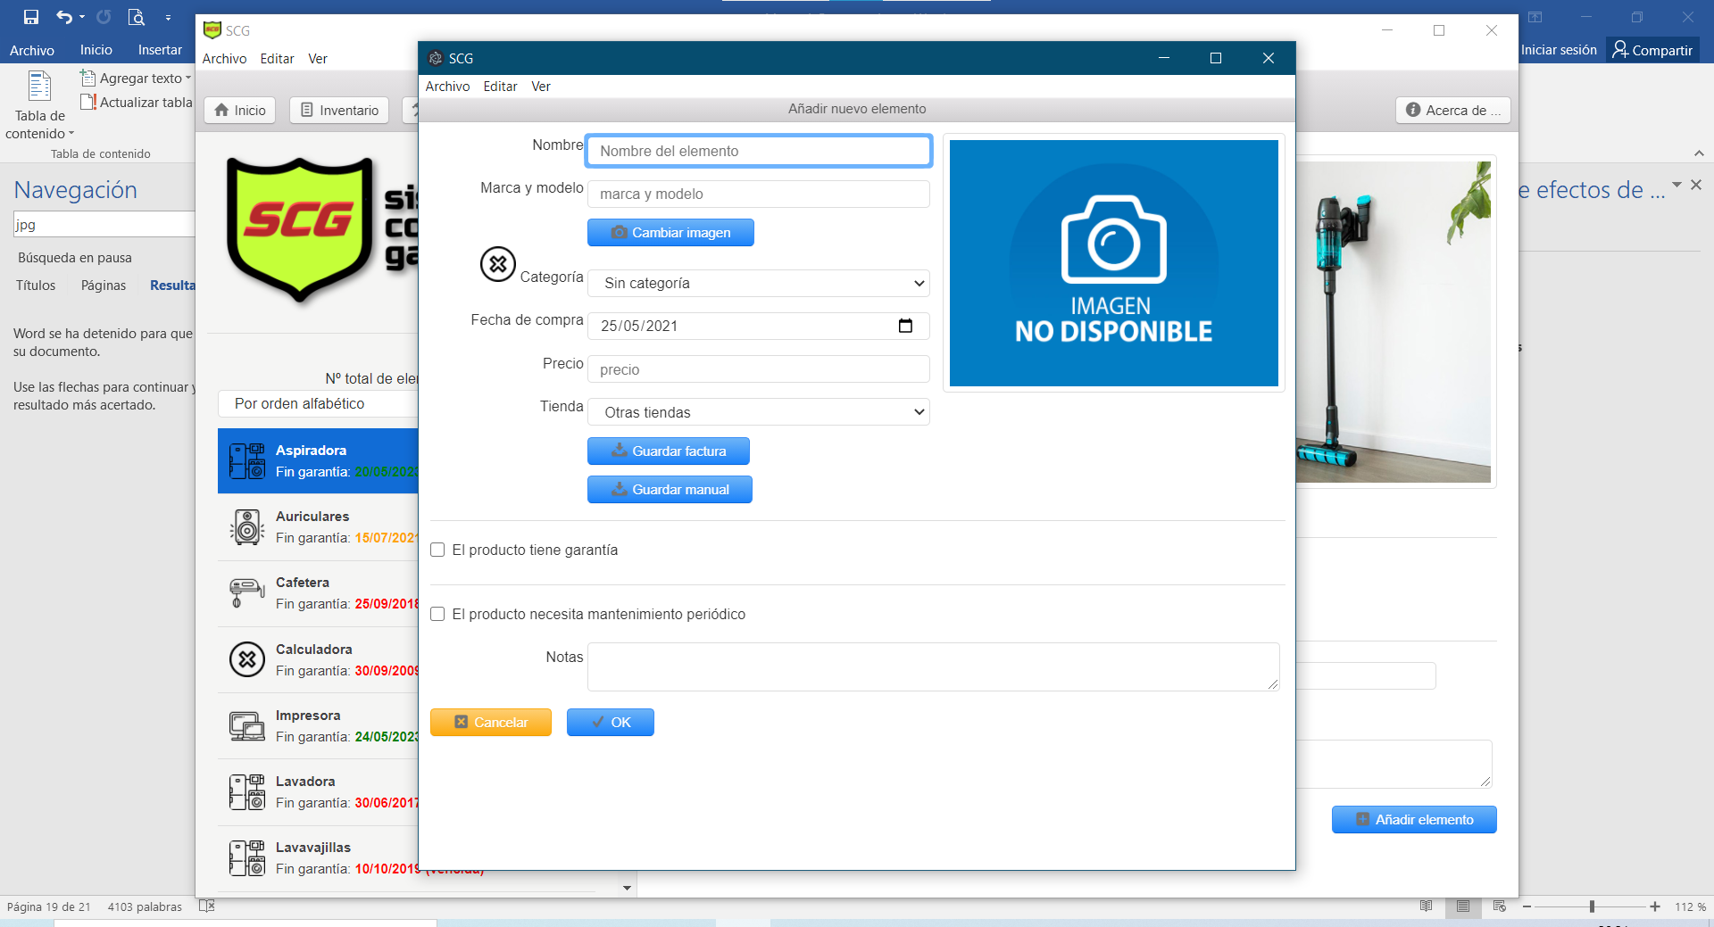

Imagen - Pantalla modal para añadir nuevos elementos

Desde aquí se puede editar el elemento o eliminarlo. También hay un botón para añadir nuevos elementos, que abrirá una ventana modal para ello (Imagen 7). Cuando se entra en el modo de edición, cambian las opciones disponibles del panel derecho (Imagen 8).

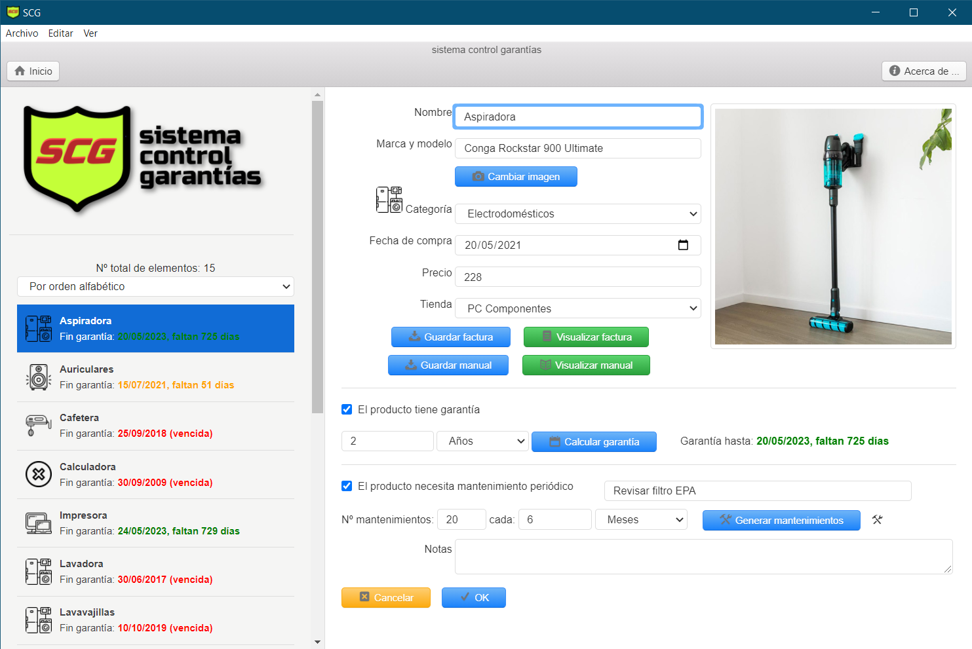

Imagen - Pantalla principal (en modo edición)

En la parte superior hay una barra de herramientas que permite acceder mediante botones al inventario, agenda de mantenimientos, categorías, tiendas y copias de seguridad (Imagen 9).

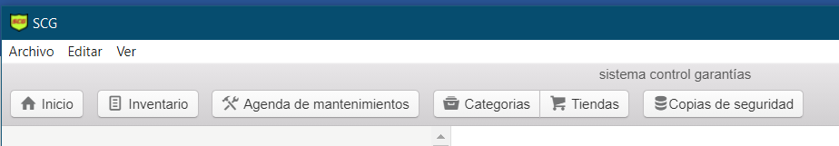

Imagen - Barra de botones de navegación

### 3.7.2 Inventario

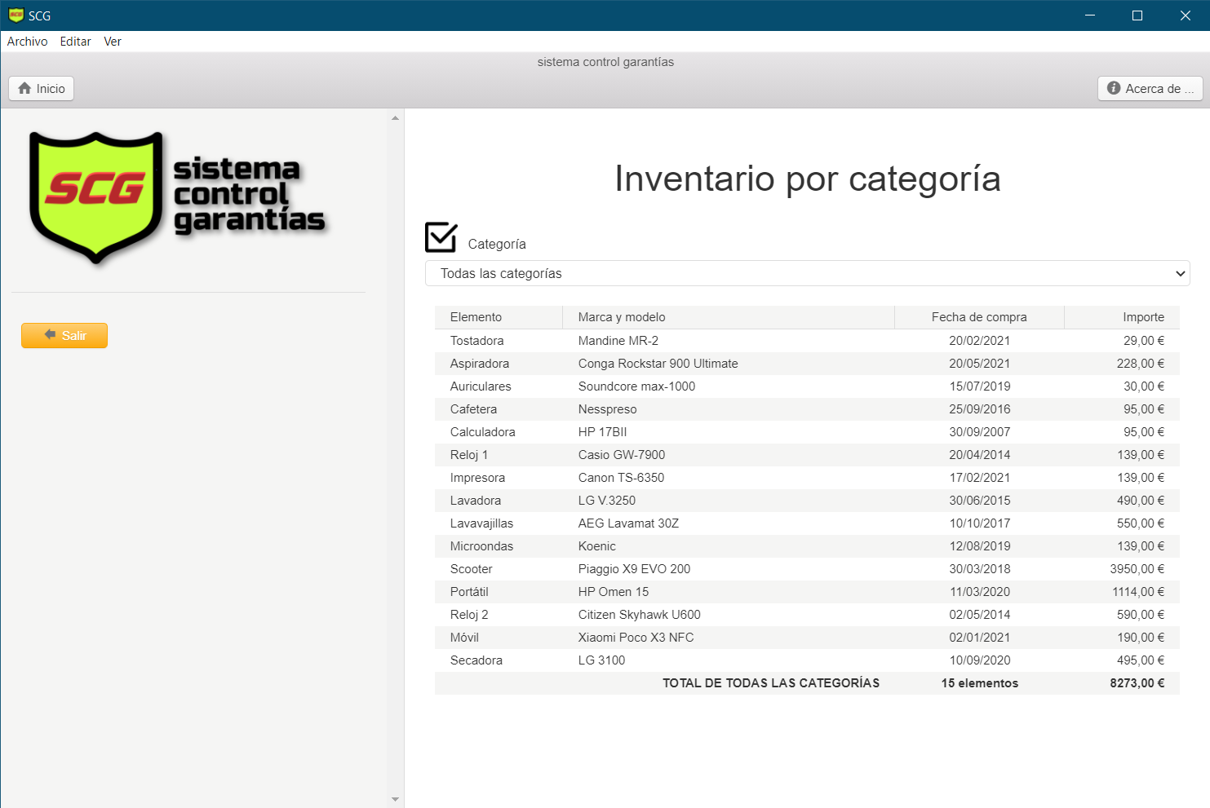

Imagen - Inventario por categoría

En la ventana de inventario (Imagen 10) se puede consultar la relación de elementos con su valor individual y el total de los seleccionados. Por defecto saldrán todos, pudiendo filtrarse por categoría. Para volver a la pantalla principal se puede pulsar sobre el botón Inicio o Salir.

### 3.7.3 Categorías

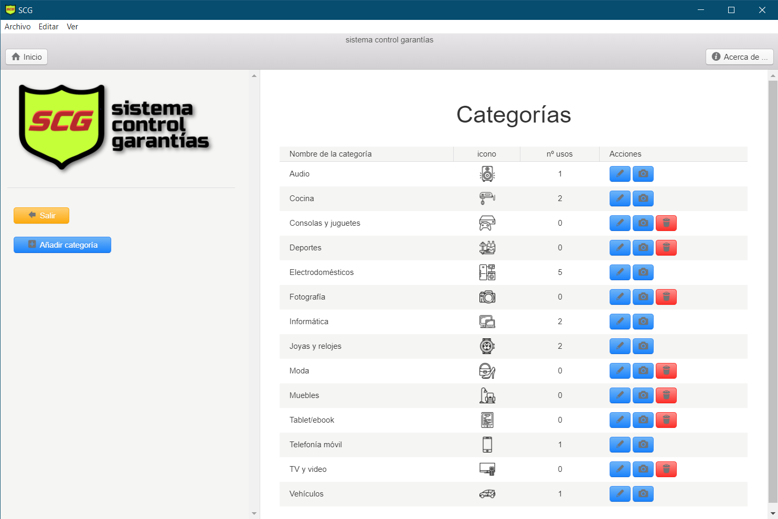

Imagen - Gestión de categorías

En la ventana de categorías (Imagen 11) se puede hacer el mantenimiento de las mismas.

Aparece un listado con todas las categorías, su icono, el número de usos que tiene cada una de ellas por parte de los elementos y las acciones disponibles: editar, cambiar icono y eliminar (la opción de eliminar solo aparece si la categoría no está en uso por ningún elemento).

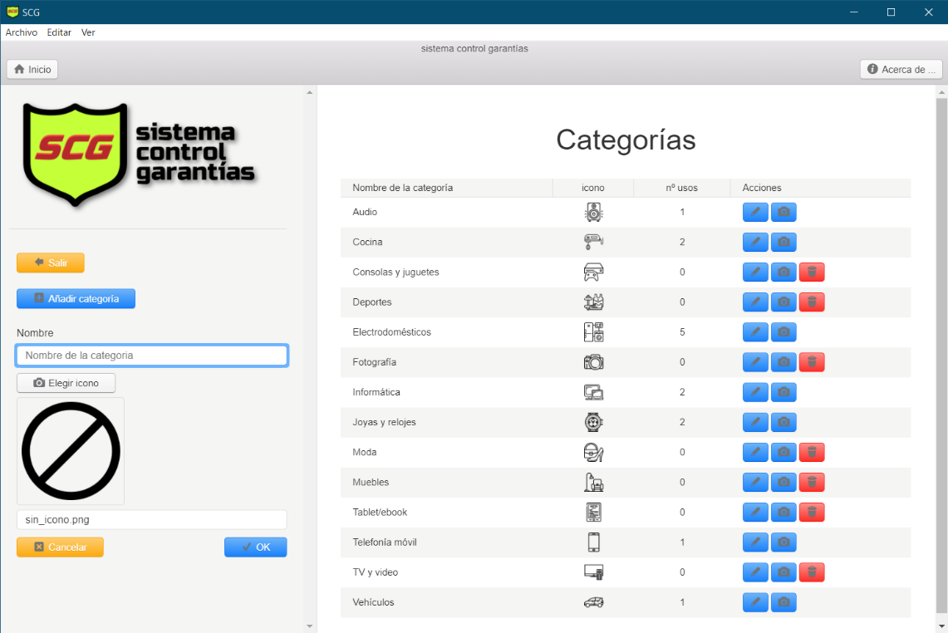

Desde la parte izquierda de la ventana se podrán dar de alta nuevas categorías. Para volver a la pantalla principal se puede pulsar sobre el botón Inicio o Salir.

Imagen - Añadir nueva categoría

### 3.7.4 Tiendas

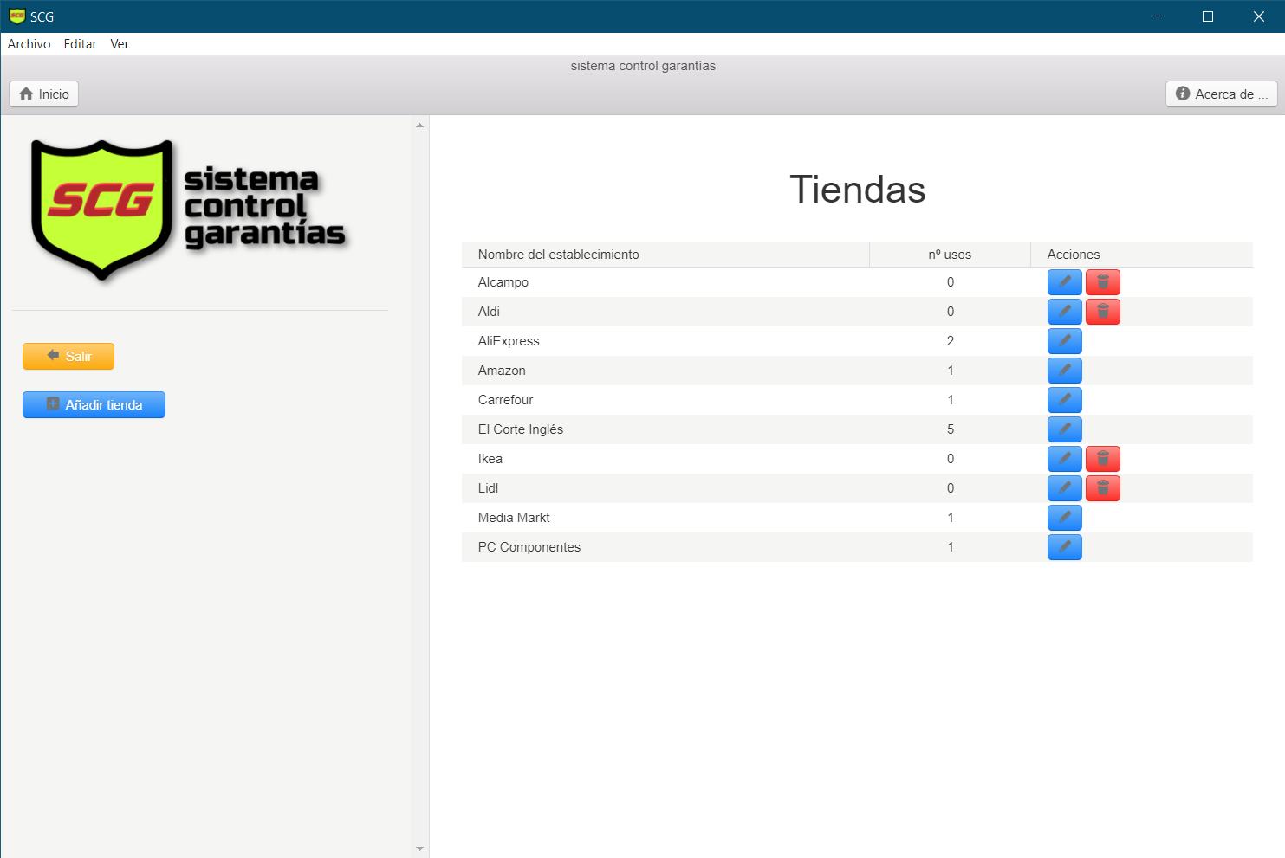

Imagen - Gestión de tiendas

En la ventana de tiendas (Imagen 13) se gestiona el mantenimiento de las mismas.

Presenta un listado con todas las tiendas y el número de usos que tiene cada una de ellas por parte de los elementos y las acciones disponibles: editar y eliminar (la opción de eliminar solo aparece si la tienda no está en uso por ningún elemento).

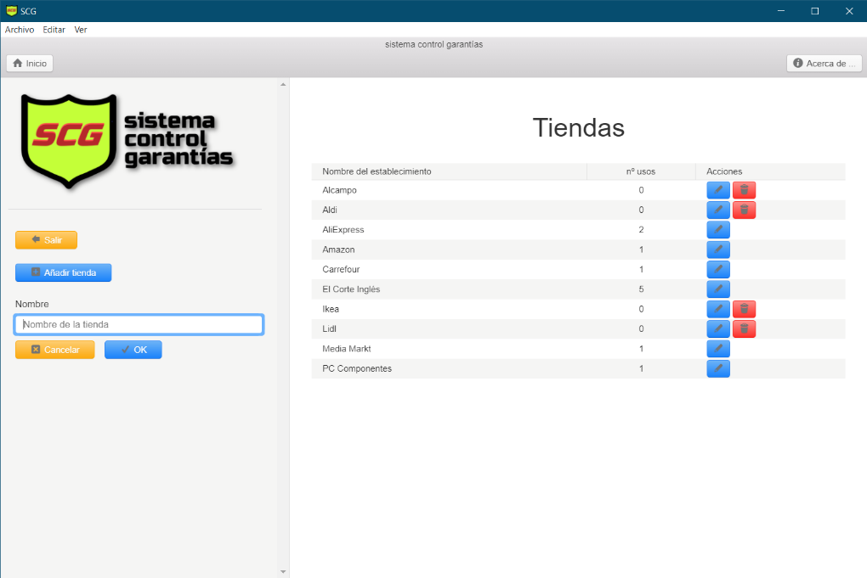

Desde la parte izquierda de la ventana se podrán dar de alta nuevas tiendas. Para volver a la pantalla principal se puede pulsar sobre el botón Inicio o Salir.

Imagen - Añadir nueva tienda

### 3.7.5 Mantenimientos periódicos

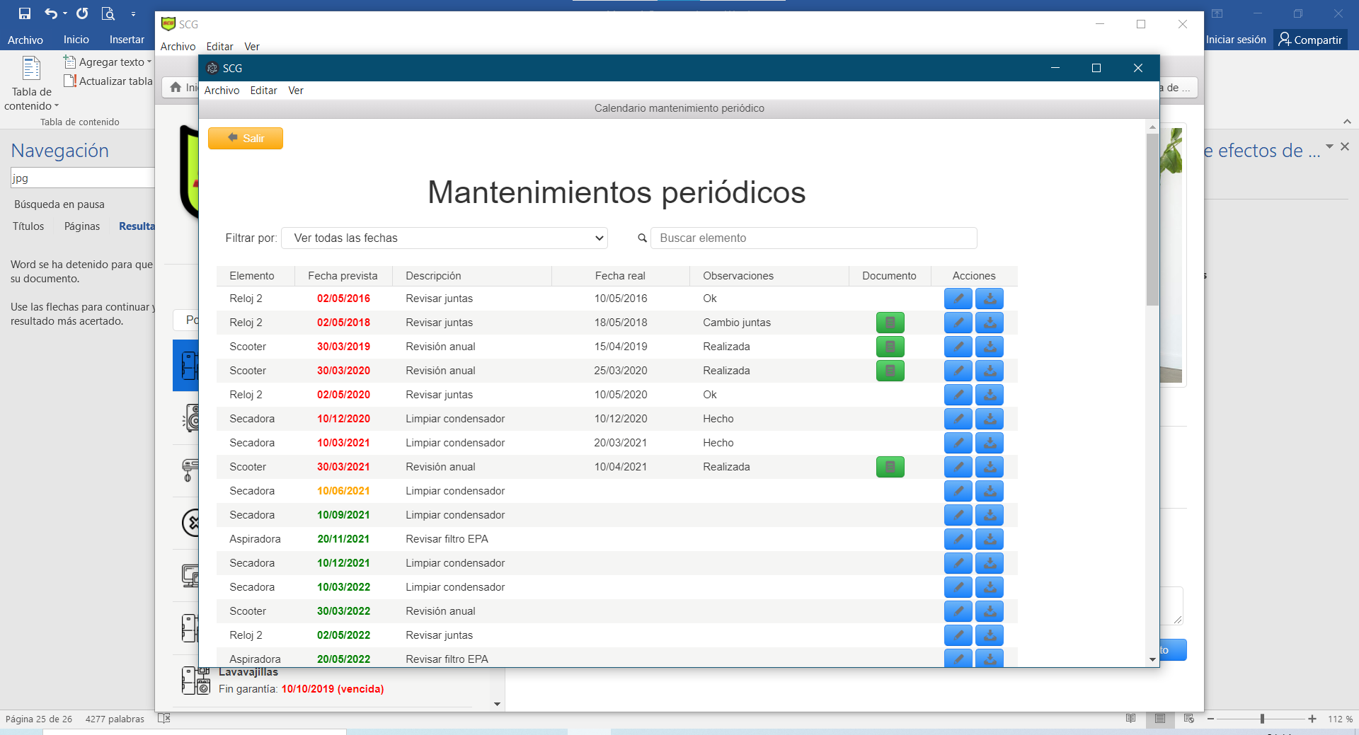

Imagen - Agenda de mantenimientos

En la ventana modal de Agenda de mantenimientos (Imagen 15) aparecerá una tabla con los mantenimientos periódicos ordenados según su fecha prevista.

La lista se podrá filtrar por estos criterios:

* todas las fechas (histórico completo)
* desde los últimos 90 días en adelante
* solo desde ahora en adelante
* solo los pendientes de realizar (con independencia de la fecha prevista)
* solo los realizados (con independencia de la fecha prevista)

Además, se puede filtrar por nombre del elemento, escribiendo parcialmente su nombre. La lista se recalculará automáticamente según se escriba.

Para cada mantenimiento existen estas acciones: editar (permite dar por realizado un mantenimiento, y/o modificar sus datos, excepto la fecha prevista), y asignar un documento en formato pdf o imagen.

Desde aquí podrán visualizarse los documentos asignados.

Para volver a la pantalla principal se puede pulsar sobre el botón Salir.

### 3.7.6 Copias de seguridad

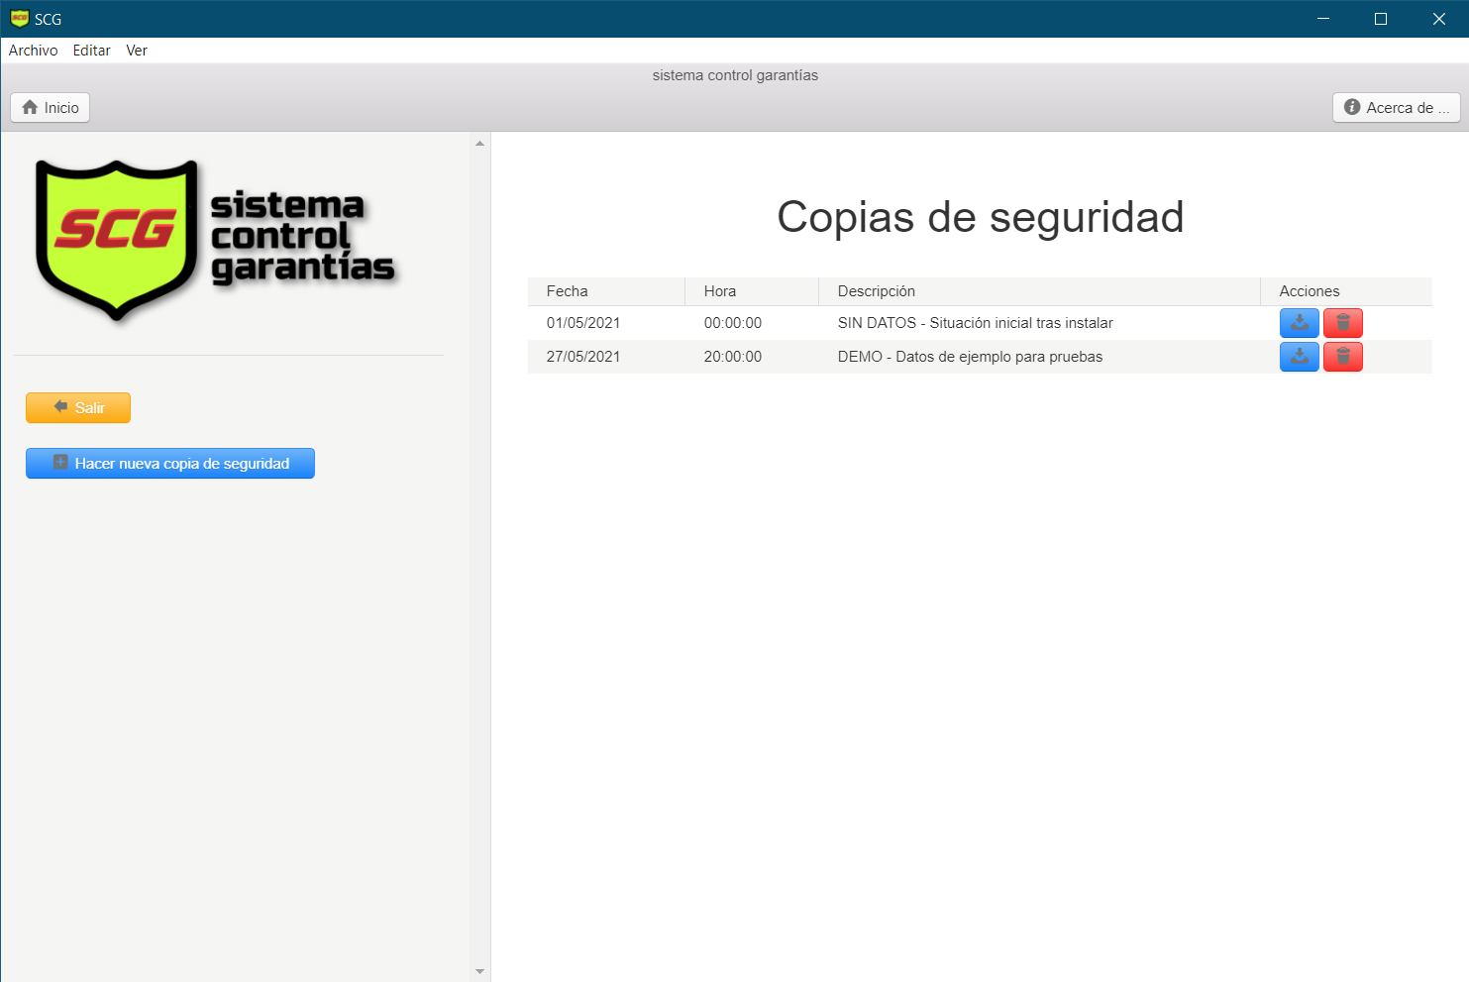

Imagen – Gestión de copias de seguridad

La gestión de copias de seguridad (Imagen 16) permitirá estas posibilidades:

* Realizar copia de seguridad de los datos
* Recuperar datos desde una copia de seguridad
* Eliminar una copia de seguridad

## Pruebas

A lo largo del desarrollo de la aplicación se han realizado pruebas con usuarios no informáticos (miembros de la familia) con la finalidad de mejorar la usabilidad y la experiencia de usuario, teniendo en consideración sus comentarios.

También se ha probado la aplicación de forma sistemática para comprobar que se contemplan todas las reglas de negocio previstas en las especificaciones y que el comportamiento en cuanto a validaciones realizadas y resultados previstos es el deseado.

## Implantación y distribución

Para la plataforma Windows se ha implementado un paquete que permite la instalación de la aplicación desde un archivo ejecutable.

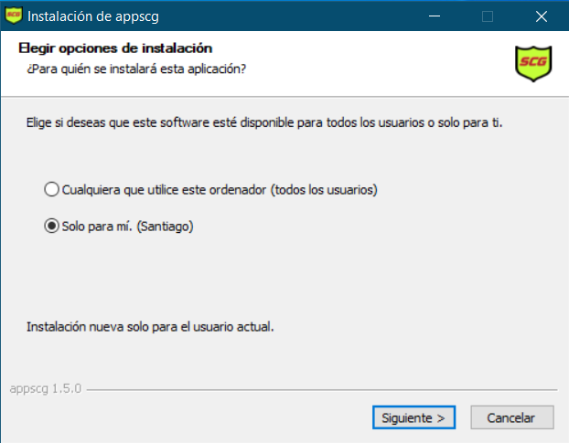 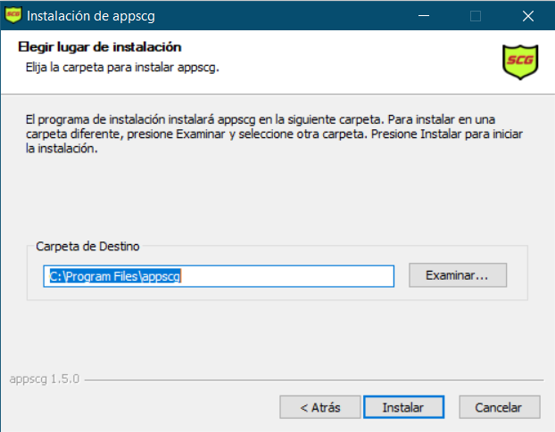

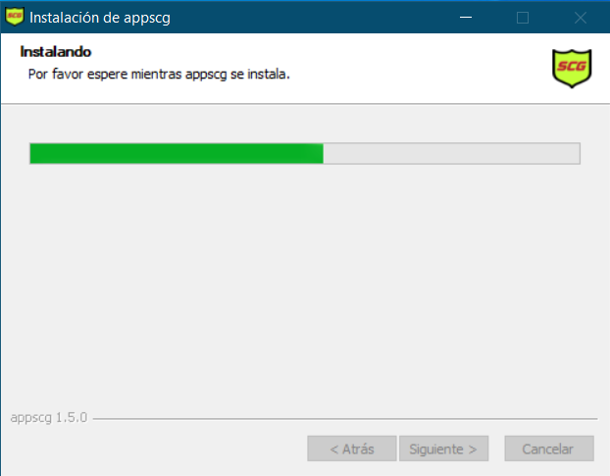 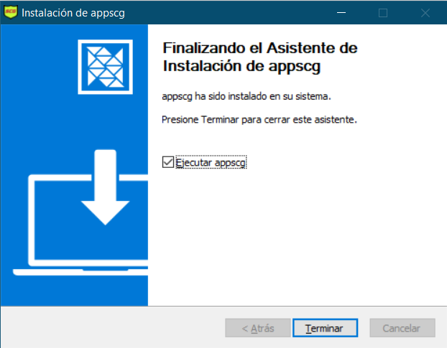

Imagen – Instalador para Windows

El proceso de instalación permite que la aplicación se instale para todos los usuarios del equipo o solo para el que está instalando.

Se ofrece la posibilidad de modificar el directorio de instalación por defecto.

Opcionalmente lanza la aplicación al finalizar la instalación.

Se genera un asistente para desinstalar la aplicación desde el panel de control o desde Configuración/Aplicaciones y características.

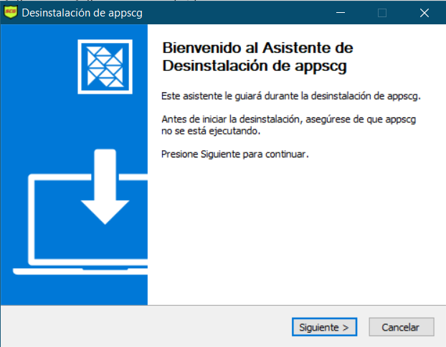 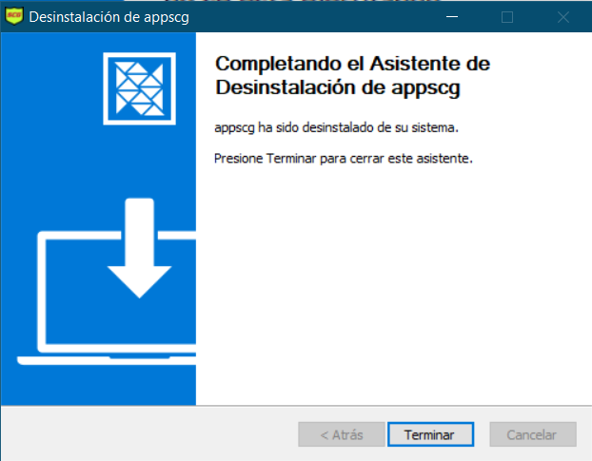

Imagen – Asistente de desinstalación para Windows

También se crea un acceso directo desde el escritorio a la aplicación, con el icono correspondiente.

Para la plataforma Linux, en el momento de redactar este apartado, no se ha conseguido obtener un paquete listo para distribuir y facilitar la instalación de la aplicación bajo Linux.

Se han probado las distintas herramientas disponibles: electron-forge, electron-packager y electron-builder y, en todos los casos, se producía algún tipo de error, impidiendo obtener un paquete de instalación.

En cuanto a la plataforma Mac OS, al no disponer del equipo adecuado no se ha realizado ninguna prueba de instalación.

## Ejecución multiplataforma

En Windows, se ha podido comprobar tanto el proceso de instalación como el correcto funcionamiento de la aplicación una vez instalada.

Para Linux, como se ha comentado en el apartado anterior, no ha sido posible generar un paquete de instalación. No obstante, si se ha podido verificar el correcto funcionamiento de la aplicación bajo Linux mediante comandos. Las pruebas se han realizado en una máquina virtual de virtualbox ejecutando Ubuntu.

No se ha podido verificar el funcionamiento en la plataforma MacOS por no disponer del equipo adecuado, aunque teóricamente, debería funcionar sin ningún tipo de problema.

## Licencia

Se ha optado por utilizar la licencia Creative Commons Atribución/Reconocimiento-No Comercial-Compartir Igual 4.0 Internacional (CC BY-NC-SA).



Imagen - Licencia de software

Desde el botón "Acerca de …" de la aplicación se tiene acceso a la información de licencia.

Las características más significativas de esta licencia son:

* Se debe atribuir o reconocer al creador.
* Solo se permiten usos no comerciales de la aplicación.
* Cualquier adaptación del software debe compartirse en los mismos términos.

# EVALUACIÓN Y CONCLUSIONES FINALES

## Evaluación de la ejecución del proyecto

Se han cubierto todos los objetivos propuestos en el diseño del proyecto, mejorando algunas funcionalidades en base a los comentarios de los usuarios que han probado la aplicación.

Para el desarrollo del proyecto se han invertido aproximadamente unas 200 horas de trabajo, se han escrito 3.089 líneas de javaScript y 499 líneas de html.

|  |  |
| --- | --- |
| **JavaScript** | líneas |
| main | 62 |
| menu | 73 |
| renderer | 90 |
| form_add_itemregister | 376 |
| form_gest_mantenimientos | 362 |
| util | 85 |
| mant | 116 |
| itemStorage | 41 |
| GUI | 1.884 |
| **TOTAL** | **3.089** |
|  |  |
| **HTML** | líneas |
| index | 313 |
| form_add_itemregister | 124 |
| form_gest_mantenimientos | 62 |
| **TOTAL** | **499** |

Imagen - Líneas de código

El código está redactado de forma modular para facilitar al máximo su mantenimiento.

## Propuesta de mejoras

La aplicación contempla todos los requisitos que se establecieron en la fase de diseño, aunque como es lógico, hay aspectos mejorables:

* La gestión de los planes de mantenimiento se podría mejorar permitiendo la posibilidad de personalizar las fechas previstas de las operaciones de mantenimiento y/o pudiendo generar fechas en base a más de un criterio de repetición de periodos.
* Los datos se guardan en el disco local donde está instalada la aplicación. Podrían almacenarse en la nube para una mayor seguridad y permitir el acceso desde distintos equipos a través de internet.
* Desarrollo de la aplicación para dispositivos móviles, que sería prácticamente igual, aunque tendría la posibilidad adicional de acceder a la cámara, para realizar la captura de documentos (facturas, tickets, manuales, etc.), y usaría los mismos datos que la aplicación de escritorio ya que estarían en la nube.
* Definición de usuarios administradores, que podrían hacer cualquier tipo de acción dentro de la aplicación y usuarios "normales" que solo podrían acceder a consultas y a la gestión de mantenimientos, para poder darlos por realizados.
* Crear un paquete de instalación diferenciado para Linux y Mac OS.

# REFERENCIAS

Estas son las principales referencias de internet que se han utilizado para el desarrollo del proyecto.

|  |  |  |
| --- | --- | --- |
| Información de referencia sobre **node.js** y descarga de software | <https://nodejs.org/en/> | Cómo empezar a usar Node en nuestros proyectos – Damián De Luca |
| Sistema de gestión de paquetes para node.js | <https://www.npmjs.com/> | C:\Users\Santiago\AppData\Local\Microsoft\Windows\INetCache\Content.MSO\DA28E497.tmp |
| Información de referencia sobre **electrón** | <https://www.electronjs.org/> | Electron Apps, un interesante filón que no deberías perderte » MuyLinux |
| Información de referencia de HTML, CSS y JavaScript | <https://developer.mozilla.org/es/> | MDN Web Docs |
| <https://www.w3schools.com/> | W3Schools.com | LinkedIn |
| CSS para desarrollo con electrón | <http://photonkit.com/> |  |
| Licencias de Creative Commons | <https://creativecommons.org/> | Licencias Creative Commons: qué son y cómo funcionan - Abierto al Público |
| Empaquetadores e instaladores para aplicaciones electrón | <https://www.electronforge.io/> | Getting Started - Electron Forge |
| <https://github.com/electron/electron-packager> | How to build (publish) a release (distribution) of an Electron Application  with the CLI | Our Code World |
| <https://www.electron.build/> |  |
| Herramienta para conseguir iconos desde imágenes | <https://www.icoconverter.com/> |  |
| Convertidor online de todo tipo de formatos | <https://www.online-convert.com/> | Online-convert , tu solución para convertir archivos multimedia |
| Base de datos con iconos libres de todo tipo | <https://www.flaticon.es/> | Flaticon - Iconos gratis de logo |

Imagen - Referencias

# ANEXO A – CONTENIDO DEL SOPORTE DIGITAL

El soporte digital contiene cuatro sub-carpetas:

* **Código**contiene la carpeta del código fuente de la aplicación **appscg**
* **Instalador**programa ejecutable que instala la aplicación en Windows **appscg Setup 1.5.0.exe**
* **Memoria**copia digital de la memoria en formato pdf
* **RecursosPruebas**Archivos de ejemplo de iconos, imágenes, facturas, tickets y manuales para poder hacer pruebas

Listado de carpetas y ficheros:

**IESAbastos.2020-21.ProyectoDAM.7U.SantiagoCámara**

├───Código

│ └───appscg

│ │ package-lock.json

│ │ package.json

│ │

│ ├───backup

│ │ │ indice_backup.json

│ │ │

│ │ ├───2021-05-01_00.00.00

│ │ │ ├───data

│ │ │ │ categorias.json

│ │ │ │ elementos.json

│ │ │ │ mantenimientos.json

│ │ │ │ tiendas.json

│ │ │ │

│ │ │ ├───documentos

│ │ │ │ void.txt

│ │ │ │

│ │ │ └───images

│ │ │ │ icono_cat_1.png

│ │ │ │ icono_cat_10.png

│ │ │ │ icono_cat_11.png

│ │ │ │ icono_cat_12.png

│ │ │ │ icono_cat_13.png

│ │ │ │ icono_cat_14.png

│ │ │ │ icono_cat_2.png

│ │ │ │ icono_cat_3.png

│ │ │ │ icono_cat_4.png

│ │ │ │ icono_cat_5.png

│ │ │ │ icono_cat_6.png

│ │ │ │ icono_cat_7.png

│ │ │ │ icono_cat_8.png

│ │ │ │ icono_cat_9.png

│ │ │ │ sin_categoria.png

│ │ │ │ sin_icono.png

│ │ │ │ sin_imagen.jpg

│ │ │ │ todas_categorias.png

│ │ │ │

│ │ │ └───scg

│ │ │ banner_scg.png

│ │ │ logo_scg.ico

│ │ │

│ │ └───2021-05-27_20.00.00

│ │ ├───data

│ │ │ categorias.json

│ │ │ elementos.json

│ │ │ mantenimientos.json

│ │ │ tiendas.json

│ │ │

│ │ ├───documentos

│ │ │ DocMNT_11#2019-03-30.jpg

│ │ │ DocMNT_11#2020-03-30.jpg

│ │ │ DocMNT_11#2021-03-30.jpg

│ │ │ DocMNT_13#2018-05-02.jpg

│ │ │ factura_item_1.png

│ │ │ factura_item_12.png

│ │ │ factura_item_14.png

│ │ │ factura_item_2.png

│ │ │ factura_item_7.png

│ │ │ manual_item_12.pdf

│ │ │ manual_item_13.pdf

│ │ │ manual_item_2.pdf

│ │ │ manual_item_5.pdf

│ │ │ manual_item_6.pdf

│ │ │ void.txt

│ │ │

│ │ └───images

│ │ │ foto_item_1.jpg

│ │ │ foto_item_10.jpg

│ │ │ foto_item_11.jpg

│ │ │ foto_item_12.jpg

│ │ │ foto_item_13.jpeg

│ │ │ foto_item_14.jpg

│ │ │ foto_item_15.jpg

│ │ │ foto_item_2.jpg

│ │ │ foto_item_3.jpg

│ │ │ foto_item_4.jpg

│ │ │ foto_item_5.jpg

│ │ │ foto_item_6.jpeg

│ │ │ foto_item_7.jpg

│ │ │ foto_item_8.jpg

│ │ │ foto_item_9.png

│ │ │ icono_cat_1.png

│ │ │ icono_cat_10.png

│ │ │ icono_cat_11.png

│ │ │ icono_cat_12.png

│ │ │ icono_cat_13.png

│ │ │ icono_cat_14.png

│ │ │ icono_cat_2.png

│ │ │ icono_cat_3.png

│ │ │ icono_cat_4.png

│ │ │ icono_cat_5.png

│ │ │ icono_cat_6.png

│ │ │ icono_cat_7.png

│ │ │ icono_cat_8.png

│ │ │ icono_cat_9.png

│ │ │ sin_categoria.png

│ │ │ sin_icono.png

│ │ │ sin_imagen.jpg

│ │ │ todas_categorias.png

│ │ │

│ │ └───scg

│ │ banner_scg.png

│ │ logo_scg.ico

│ │

│ ├───build

│ │ icon.ico

│ │ icon.png

│ │

│ ├───data

│ │ categorias.json

│ │ elementos.json

│ │ mantenimientos.json

│ │ tiendas.json

│ │

│ ├───documentos

│ │ void.txt

│ │

│ ├───images

│ │ │ icono_cat_1.png

│ │ │ icono_cat_10.png

│ │ │ icono_cat_11.png

│ │ │ icono_cat_12.png

│ │ │ icono_cat_13.png

│ │ │ icono_cat_14.png

│ │ │ icono_cat_2.png

│ │ │ icono_cat_3.png

│ │ │ icono_cat_4.png

│ │ │ icono_cat_5.png

│ │ │ icono_cat_6.png

│ │ │ icono_cat_7.png

│ │ │ icono_cat_8.png

│ │ │ icono_cat_9.png

│ │ │ sin_categoria.png

│ │ │ sin_icono.png

│ │ │ sin_imagen.jpg

│ │ │ todas_categorias.png

│ │ │

│ │ └───scg

│ │ banner_scg.png

│ │ logo_scg.ico

│ │

│ └───src

│ │ main.js

│ │ menu.js

│ │

│ ├───modules

│ │ GUI.js

│ │ ItemStorage.js

│ │ mant.js

│ │ util.js

│ │

│ └───renderers

│ │ form_add_itemregister.html

│ │ form_add_itemregister.js

│ │ form_gest_mantenimientos.html

│ │ form_gest_mantenimientos.js

│ │ index.html

│ │ renderer.js

│ │

│ ├───css

│ │ index.css

│ │ photon.css

│ │

│ └───fonts

│ photon-entypo.eot

│ photon-entypo.svg

│ photon-entypo.ttf

│ photon-entypo.woff

│

├───Instalador

│ appscg Setup 1.5.0.exe

│

├───Memoria

│ MemoriaProyecto.pdf

│

└───RecursosPruebas

├───ej-facturas

│ factura1.png

│ factura2.png

│ factura3.png

│ factura4.png

│ factura5.png

│ factura6.png

│ factura7.png

│ factura8.png

│ ticket1.jpg

│ ticket2.jpg

│ ticket3.jpg

│ ticket4.jpg

│ ticket5.jpg

│ ticket6.png

│

├───ej-iconos

│ coche.png

│ electro.png

│ joyeria.png

│

├───ej-imagenes

│ aspiradora.jpg

│ auriculares.jpg

│ cafetera.jpg

│ calculadora HP.jpg

│ casio.jpeg

│ impresora.jpg

│ lavadora.jpg

│ lavavajillas.png

│ microondas.jpg

│ piaggio-x9-250-evolution.930742.jpg

│ portatil.jpg

│ reloj-citizen-skyhawk.jpeg

│ reloj.jpg

│ secadora.jpg

│ Sony-PS5.jpg

│ tosrtadora.jpg

│ tvlg.jpg

│ xiaomi_poco_x3-09.jpg

│

└───ej-manuales

AEG-Lavavajillas.pdf

casio-7900.pdf

CITIZEN-U600-breve.pdf

HP-Calculadora-HP17BII+.pdf

HP-Omen15UserManual.pdf

LG-Lavadora.pdf

LG-Secadora.pdf

Manual-Instrucciones-Aspirador-Conga-Rockstar-900.pdf